
Mathématiques – Classe de CP
Positionnement en septembre 2020

Toutes les mises en situation ci-après ont été élaborées par un groupe de travail de l’académie de Versailles. Elles sont à réaliser à l’aide du petit matériel de manipulation présent dans la classe.
1 - DÉNOMBRER UNE QUANTITÉ
Mise en situation : l’enseignant prépare :
- 3 collections d’objets disposés de manière aléatoire sur des plateaux (jetons, grosses perles, bouchons, …) comportant respectivement 5, 8 et 13 éléments mélangés ;
- une bande numérique individuelle (de 1 à 15) ;
- trois supports pour écrire, un sur chaque plateau (carrés de papier, ardoises, …).
Consigne : « Dans chacun des plateaux, compte le nombre d’objets (nommer les objets du plateau) et inscris-le sur le papier (ou autre). Tu peux t’aider de la bande numérique pour retrouver le nombre. »
L’enseignant peut proposer aux élèves en difficulté graphique, spatiale ou mémorielle, d’écrire pour eux sous leur dictée.
1 | 2 | 3 | 4 | 5 | 6 | 7 | 8 | 9 | 10 | 11 | 12 | 13 | 14 | 15

Exemple : « Tu comptes les croix et tu écris le nombre dans la case d’en face. »

Exemple : « Tu comptes les ronds et tu écris le nombre dans la case d’en face. »

Exemple : « Tu comptes les étoiles et tu écris le nombre dans la case d’en face. »
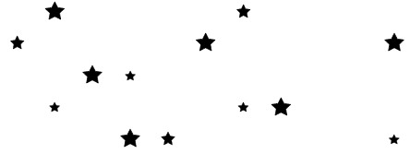

2 - COMPARER DES QUANTITÉS (le plus de, le moins de, autant de)
Mise en situation 1 : l’enseignant prépare deux boîtes
- une boîte comportant une collection de 8 objets identiques ;
- une seconde boîte comportant une collection de 9 objets identiques (différents des objets de la première boîte).
Consigne 1 : « Dans les boîtes, il y a des …. et des ….. (nommer les objets choisis). Y a-t-il plus de …. ou plus de …. ?
Montre la boîte où il y a le plus d’objets. »
Par exemple : des oursons et des lapins - Montre la boite où il y a le plus de jouets.

Mise en situation 2 : l’enseignant prépare trois plateaux (ou barquettes) comportant chacun
- une collection de 5 bouchons (1 gros et 4 petits) ;
- une collection de 3 bouchons (2 gros et 1 petit) ;
- une collection de 4 bouchons (1 gros et 3 petits).
Consigne 2 : « Sur les plateaux, il y a des bouchons. Quel est le plateau qui a le moins de bouchons ? Montre le plateau qui a le moins de bouchons. »
Par exemple : des sacs avec des boules - Montre le sac où il y a le moins de boules.



Mise en situation 3 : l’enseignant prépare
- une série de 6 jetons identiques d’une même couleur, alignés.
- une série de 8 jetons identiques, d’une autre couleur, alignés.
Ces deux séries sont positionnées sur deux bandes de papier disposées l’une en-dessous de l’autre, en veillant à ce que les 6 jetons soient plus espacés que les 8 jetons.
Consigne 3 : « Il y a deux lignes de jetons. Montre la ligne sur laquelle il y a le plus de jetons. »

Par exemple : Montre la ligne où il y a le plus de triangles.
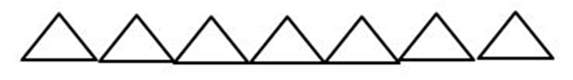

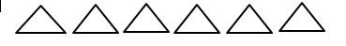

Mise en situation 4 : l’enseignant prépare
- une collection de 6 animaux ou 6 bonshommes (selon le matériel de la classe) ;
- trois barquettes contenant respectivement 4, 6 et 8 jetons (l’enseignant veillera à ce que les jetons soient bien tous visibles en un seul coup d’oeil).
Consigne 4 : « Regarde les figurines (citer le nom de l’objet choisi) et les jetons dans les barquettes. Montre la barquette dans laquelle il y a autant de jetons que de ….. (citer le nom de l’objet choisi).
Si besoin, l’enseignant pourra utiliser la formulation : Montre la barquette dans laquelle il y a pareil de jetons que de ….. (citer le nom de l’objet choisi).

Par exemple : Montre la boite où il y a autant de ballons que d’élèves.
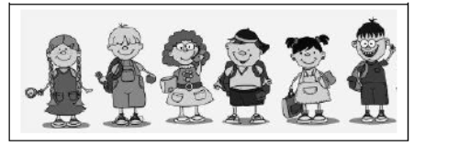

3 - UTILISER LE NOMBRE POUR DESIGNER UN RANG, UNE POSITION – EXPRIMER LA POSITION D’UN OBJET.

Mise en situation 1 : l’enseignant prépare 4 animaux qu’il dispose selon le modèle ci-dessous en veillant à respecter l’orientation.
Consigne 1 : « Montre le deuxième animal. »

« Entoure la deuxième poule. »

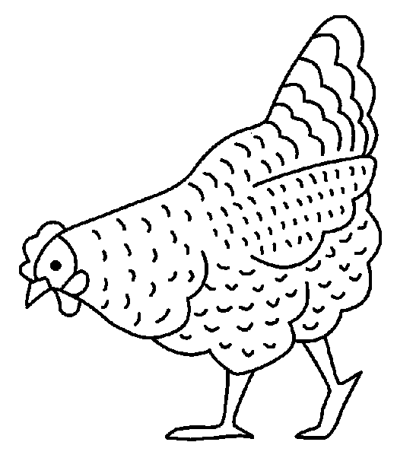

Mise en situation 2 : l’enseignant prépare 5 planchettes de bois qu’il dispose selon le modèle ci-dessous (comme les arbres) ainsi qu’un personnage, en veillant à respecter l’orientation.
Consigne 2 : « Le personnage va grimper sur la troisième planchette de bois. Montre-la. »

«La petite fille va grimper sur le troisième arbre. Entoure le troisième arbre. »

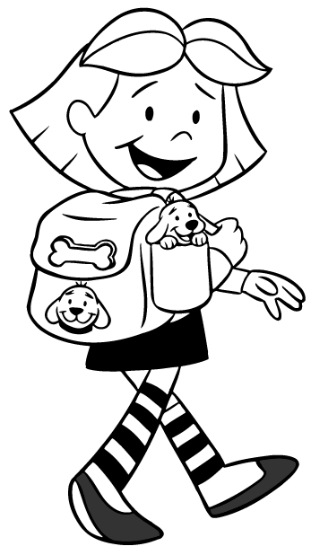 | 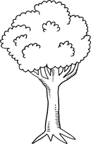 | 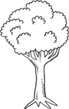

Mise en situation 3 : l’enseignant prépare 4 bonshommes (ou animaux) qu’il dispose selon le modèle ci-dessous en veillant à respecter l’orientation et à symboliser la ligne d’arrivée.
Consigne 3 : « Des enfants font une course. Montre celui qui passe la ligne d’arrivée le premier. »

«Des enfants font une course. Entoure celui qui passe la ligne d’arrivée le premier. »
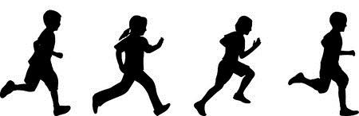

4 - RÉALISER UNE COLLECTION

Mise en situation : l’enseignant prépare
- 8 gobelets en plastique de couleur identique disposés de manière aléatoire ;
- une vingtaine de grosses perles éloignées dans une boîte (pas de visuel possible des 8 gobelets) ;
- une barquette individuelle pour transporter les perles.
Attention : on pourra utiliser toute autre forme de matériel lié à la vie de la classe, mais du genre féminin.
Contre-exemple : un cube, le déterminant « un » pouvant prêter à confusion avec « 1 ».

Consigne : « Va chercher dans la boîte juste ce qu’il faut de perles pour en mettre une dans chaque gobelet. »
L’enfant peut les toucher/manipuler s’il le souhaite (le lui dire). Faire reformuler pour s’assurer que la consigne est comprise, si besoin, montrer les 8 gobelets déjà remplis avec une perle. Donner la barquette pour le transport.

Au retour de l’enfant avec la barquette, lui demander s’il pense avoir réussi. Le laisser valider en mettant les perles dans les gobelets. S’il n’a pas réussi, lui faire constater et verbaliser s’il y en a trop ou pas assez.
Remettre toutes les perles dans la boîte, lui signifier qu’il va pouvoir recommencer. Deuxième essai. A son retour, le laisser vérifier.

5 – RÉSOUDRE DES PROBLEMES
Calcul sur les compléments – décomposer le nombre 5
Le matériel peut être découpé pour permettre une manipulation.
Consigne : « Tu dois donner à manger à ces cinq lapins. Quelle(s) carte(s) choisis-tu pour que chaque lapin ait une carotte à manger ? Entoure-les. Tu dois choisir plusieurs cartes.»

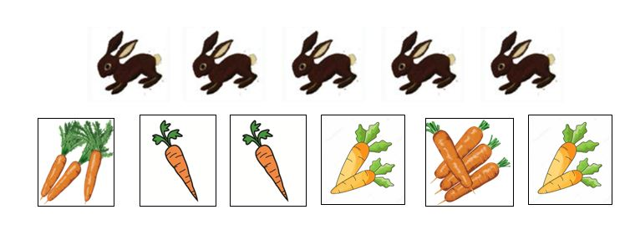
 | 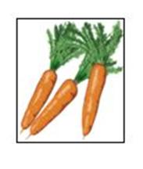 | 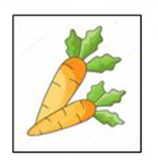 | 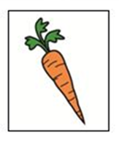 | 